# 在Linux下安裝Redis

本节我们将要在CentOS 7上以**root**账号安装Redis,编译源代码，安装二进制文件，创建和安装文件。CentOS（Community Enterprise Operating System）是Linux发行版之一，它是来自于Red Hat Enterprise Linux(RHEL)发布的源代码所编译而成。由于出自同样的源代码，因此有些要求高度稳定性的服务器以CentOS替代商业版的Red Hat Enterprise Linux使用。

首先，从Redis官网下载稳定版本的Redis源码包，本书使用的最新的Redis稳定版本是5.0.5(截止到2019年12月)。

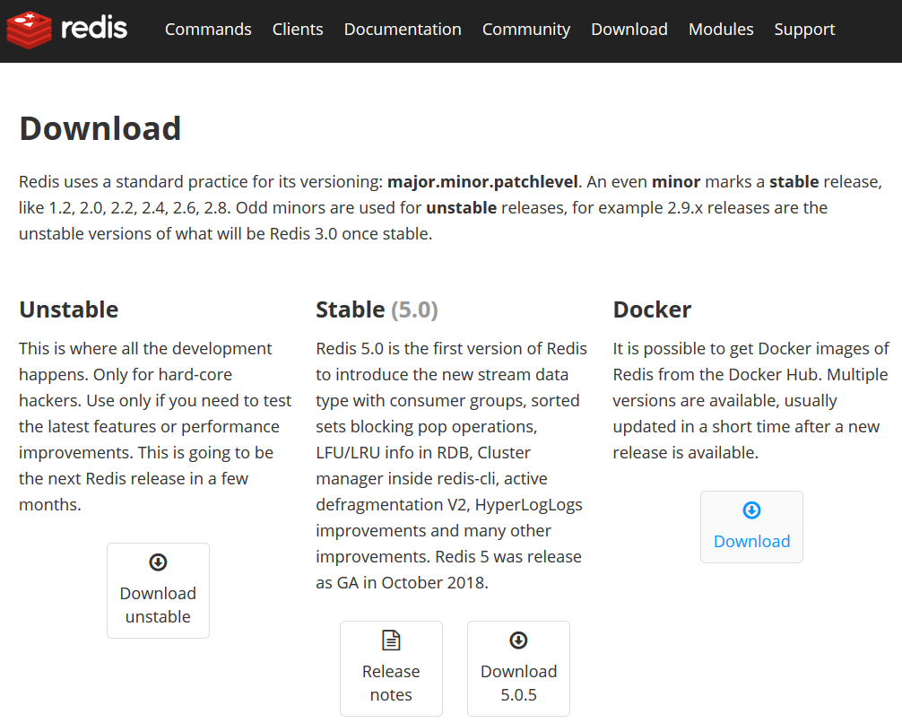

图 1‑12 下载最新的稳定版本的Redis源码包

安装环境信息如下表所示。

图 1‑13 Redis的Linux安装环境信息

|  |  |
| --- | --- |
| 操作系统 | CentOS 7 的64位平台 |
| Redis | 5.0.5 |

首先，安装gcc基础依赖包，使用如下命令。

$ yum install gcc-c++

建立Redis下载文件夹 /upload，在这个目录里下载最新版本的Redis源码包。

$ mkdir /upload

$ cd /upload

$ wget http://download.redis.io/releases/redis-5.0.5.tar.gz

解压缩Redis压缩包

$ tar -xzvf redis-5.0.5.tar.gz

进入解压后的目录

$ cd redis-5.0.5/

使用make命令编译Redis源文件。

$ make MALLOC=libc

编译成功后，安装Redis

$ make install PREFIX=/usr/local/redis

Apl注意

make命令使用的参数PREFIX代表安装路径，要大写。

执行make命令后会自动把Redis的可执行命令复制到 “/usr/local/redis/bin”目录下，这样执行Redis程序时，就不用输入完整路径了。进入安装目录bin下，此时的目录结构如下图所示。

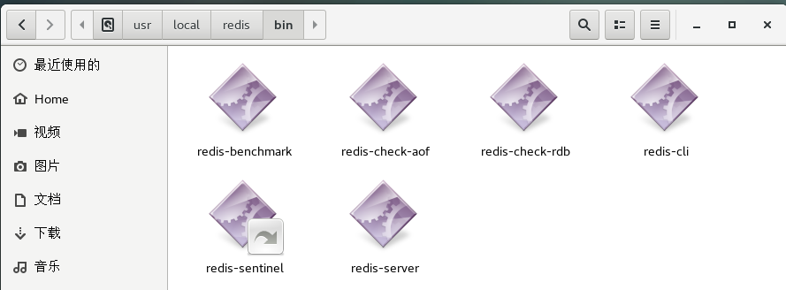

图 1‑14 Redis的bin目录下的文件

Redis的bin目录下的文件如下：

* redis-benchmark Redis性能测试工具
* redis-check-aof AOF 文件修复工具
* redis-check-rdb RDB 文件修复工具
* redis-cli Redis 命令行客户端
* redis-sentinal Redis 集群管理工具
* redis-server Redis服务进程命令

安装成功后，需要对Redis进行部署，把Redis的配置文件redis.conf拷贝到 “/usr/local/redis/conf”目录下。

$ mkdir -p /usr/local/redis/conf

$ cp redis.conf /usr/local/redis/conf

这时在”/usr/local/redis/bin”目录下就包含Redis所有的可执行命令, 在”/usr/local/

redis/conf”目录下放置redis的配置文件redis.conf。目录结构如下图所示：

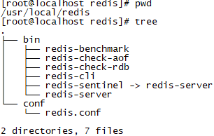

图 1‑15 部署后的Redis

最后，将Redis的命令所在目录添加到系统参数PATH中，修改/etc/profile文件

$ vi /etc/profile

在 /etc/profile文件最后一行添加以下内容。

export PATH=$PATH:/usr/local/redis/bin

然后输入source命令使这个文件立即生效。

$ source /etc/profile

至此， Redis在Linux上的安装和配置就结束了。

1 启动Redis服务器并加载配置文件

启动Redis的服务器分为前台启动服务器和后台启动服务器。前台启动Redis服务器将占用当前命令行，从前台启动Redis服务器时，执行redis-server命令时需要指定配置文件redis.conf。

$ redis-server /usr/local/redis/conf/redis.conf

前台启动Redis服务器成功后如下图所示，这个界面将占用命令行，退出请按 Ctrl + c。

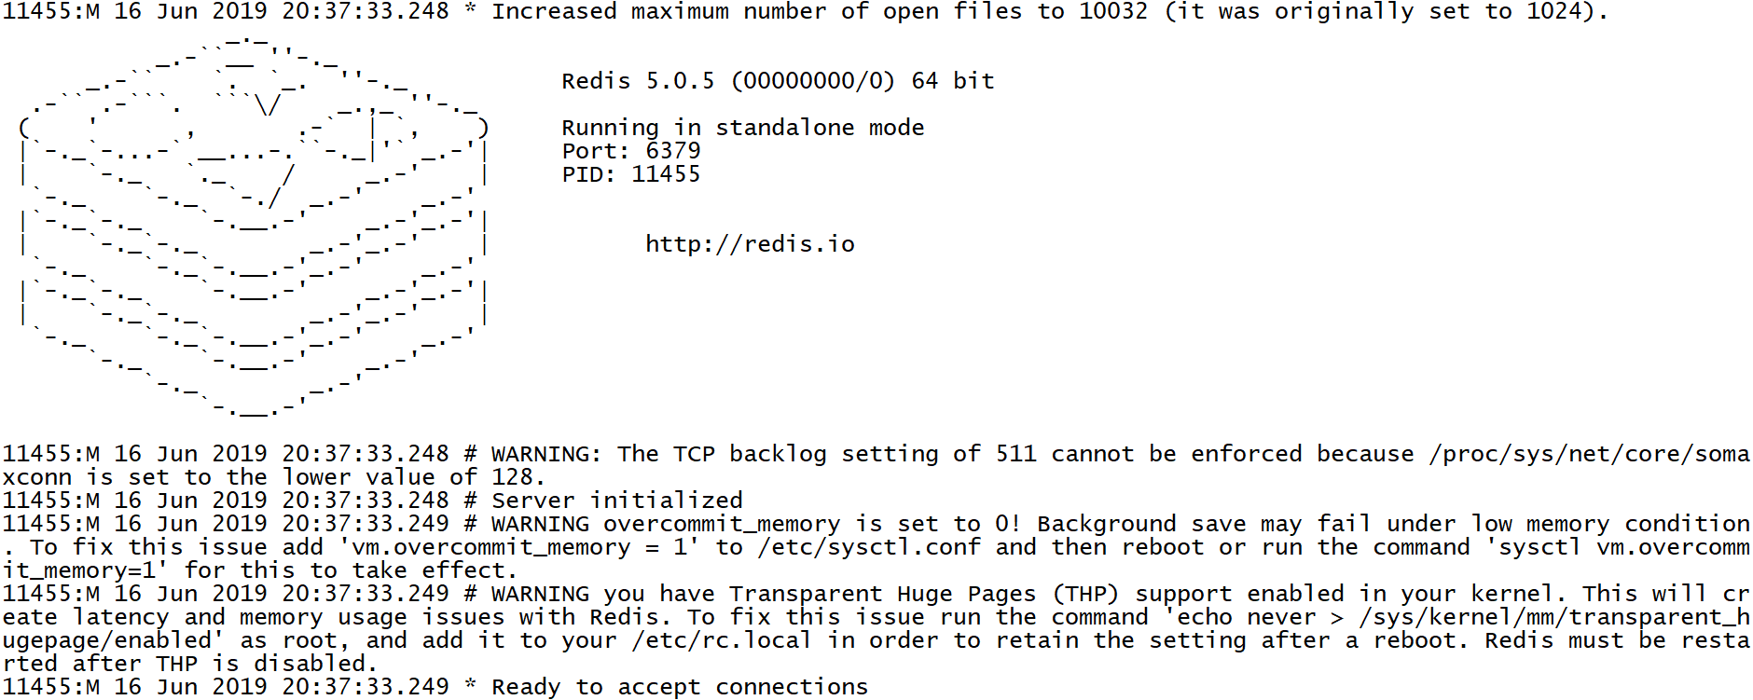

图 1‑16 前台启动Redis服务器

Apl注意

这里直接执行Redis-server 命令启动的Redis服务器，是在前台直接运行的(效果如上图)，也就是说，执行完该命令后，如果Linux关闭当前会话，则Redis服务也随即关闭。

从后台启动Redis服务器,需要指定启动Redis的配置文件redis.conf,这部分内容详见4.8.2 Linux下Redis开机自启动章节。

如果要后台启动Redis服务器，需要修改redis.conf里的daemonize对应的参数改为yes。

2, 查看Redis状态

启动Redis服务器后可以输入以下命令查看Redis的进程。



图 1‑17 使用ps命令查看Redis进程

如图所示，Redis的进程号(PID)是 73459, 可以输入kill -9 <PID> 命令关闭Redis进程。比如：

$ Kill -9 73459

也可以在控制台输入redis-cli shutdown命令关闭Redis。

$ redis-cli shutdown

3，启动Redis客户端

Redis服务器启动以后，就打开另一个客户端控制台(terminal), 输入redis-cli命令进行测试，检验是否成功连接Redis服务。

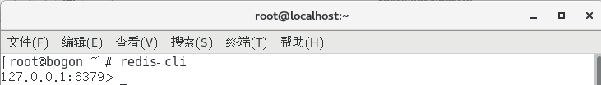

图 1‑18 客户端连接Redis

如果看到此图说明Redis服务已经正常工作，如果Redis服务未启动，则运行redis-cli命令时会报Could not connect to Redis at 127.0.0.1:6379: Connection refused错误。

4, 设置RDB快照地址

Redis提供了将内存中的数据从持久化到硬盘，以及用持久化文件来恢复数据库数据的功能，Redis支持两种形式的持久化，一种是RDB快照（snapshotting），另外一种是AOF（append-only-file），这部分内容在第5章Redis缓存持久化会详细解释。

其中RDB快照是把当前内存中的数据集快照写入到磁盘，也就是 Snapshot 快照（数据库中所有键值对数据），快照的文件名默认是dump.rdb。这个dump.rdb存放位置是不固定的，是存放在启动Redis服务器时的当前目录，所以还需要使用CONFIG SET dir命令来手工指定dump.rdb的存放目录，如下命令所示。

127.0.0.1:6379> CONFIG SET dir /usr/local/redis/bin

OK

127.0.0.1:6379> CONFIG GET dir

1) "dir"

2) "/usr/local/redis/bin"

5， 停止Redis服务端

在新的客户端控制台输入shutdown 命令,会关闭Redis服务端。

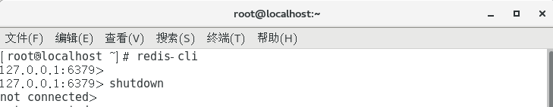

图 1‑19 停止Redis服务端

Redis服务器端显示如下图提示。

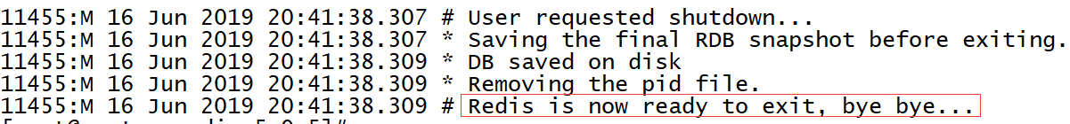

图 1‑20 Redis服务器关闭时提示